Zastosowanie algorytmu Random Forest do klasyfikacji obiektów SDSS-17 oraz analiza parametru redshift

WSTĘP TEORETYCZNY I CEL PROJEKTU
Celem niniejszego projektu było zaprojektowanie modelu uczenia maszynowego zdolnego do identyfikacji trzech klas obiektów astronomicznych: gwiazd (STAR), galaktyk (GALAXY) oraz kwazarów (QSO). Wykorzystano dane z przeglądu Sloan Digital Sky Survey (SDSS-17). W astrofizyce obserwacyjnej automatyczna separacja gwiazd od odległych jąder galaktycznych stanowi istotny problem badawczy, ponieważ ich wskaźniki barwne w szerokopasmowej fotometrii nakładają się.
W badaniu sprawdzono hipotezę badawczą: czy wskaźniki fotometryczne w filtrach SDSS (u, g, r, i, z) są wystarczające do precyzyjnego odróżnienia kwazarów od gwiazd, czy kluczowe pozostaje spektroskopowe przesunięcie ku czerwieni (redshift).

METODYKA BADAWCZA I PRZETWARZANIE DANYCH
Zbiór liczący 100 000 instancji oczyszczono ze zbędnych metadanych np. identyfikatorów obj_ID, run_ID, rerun_ID, camcol, field_ID, spec_obj_ID, plate, MJD, fiber_ID. Wektor wejściowy zdefiniowany został początkowo jako X = [u, g, r, i, z, redshift], gdzie:

u - ultraviolet (bliski ultrafiolet, ok. 355 nm),
g - green (światło zielone, ok. 469 nm),
r - red (światło czerwone, ok. 617 nm),
i - infrared (bliska podczerwień, ok. 748 nm),
z - z-band (głęboka podczerwień, ok. 893 nm).

Oznaczają one jasności obserwowane w pięciu pasmach fotometrycznych, natomiast redshift oznacza bezwymiarowe przesunięcie ku czerwieni:

redshift = (λobs − λemit) / λemit

Dane podzielono na zbiór treningowy - 80 000 obiektów, oraz testowy - 20 000 obiektów z zachowaniem proporcji klasowych za pomocą parametru stratify. Jako estymator zastosowano 100 drzew decyzyjnych - Random Forest Classifier.

Tabela 1. Wyniki klasyfikacji modelu. X zawiera wielkości u, g, r, i, z, redshift na zbiorze testowym n = 20 000.
Klasa obiektu | Precyzja (Precision) | Czułość (Recall) | Miara F1-Score | Liczebność
GALAXY (Galaktyka) | 0.98 | 0.99 | 0.98 | 11 889
QSO (Kwazar) | 0.97 | 0.93 | 0.95 | 3 792
STAR (Gwiazda) | 1.00 | 1.00 | 1.00 | 4 319
Średnia ważona | 0.98 | 0.98 | 0.98 | 20 000

Model niemal bezbłędnie rozpoznał gwiazdy (zaledwie 3 fałszywe zakwalifikowania jako galaktyka na 4 319 przypadków).

WERYFIKACJA WAGI PARAMETRU REDSHIFT
W celu zbadania wystarczalności samej fotometrii wielobarwnej usunięto ze zbioru cechę redshift, trenując model na zredukowanej macierzy cech [u, g, r, i, z]. Zarejestrowano gwałtowny spadek zdolności klasyfikacyjnych modelu, co zostało szczegółowo przedstawione na Wykresie 1 oraz 2.

Wykres 1. Macierz pomyłek z uwzględnieniem cechy redshift.
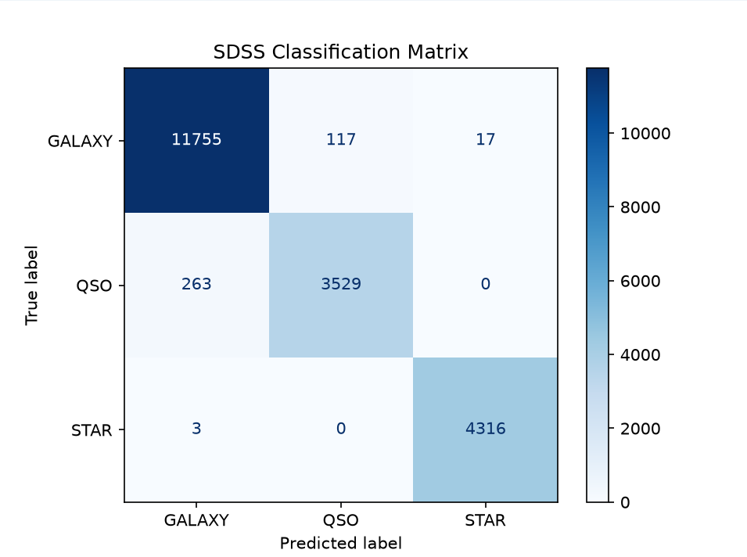

Wykres 2. Macierz pomyłek bez uwzględnienia cechy redshift.
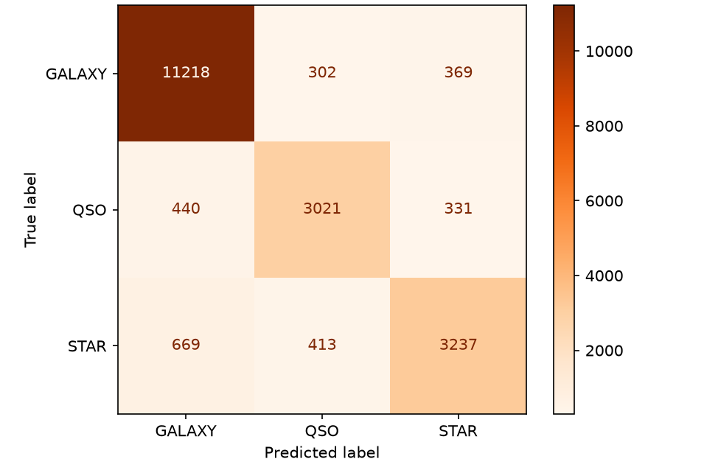

Zredukowany model pomylił gwiazdę z galaktyką aż 669 razy, kwazara z galaktyką 440 razy i galaktykę z gwiazdą 369 razy, co stanowi bardzo wysoki wzrost błędu względem pierwotnego modelu.

INTERPRETACJA WYNIKÓW I ZNACZENIE ASTROFIZYCZNE
Analiza istotności zmiennych w pełnym modelu wykazała, że cecha redshift odpowiada za ponad 64% redukcji błędów w węzłach drzew (Wykres 3). Wynik ten ma uzasadnienie kosmologiczne:

- Gwiazdy należące do naszej Galaktyki posiadają prędkości radialne rzędu dziesiątek lub setek km/s, co wywołuje przesunięcie dopplerowskie bliskie zeru (redshift << 0.001). Natomiast kwazary to obiekty kosmologiczne, których przesunięcie wynosi od 0.5 do ponad 4.0.
- Obserwacja pojedynczej syntetycznej próbki testowej o współrzędnych barwnych bliskich gwiazdom, ale z parametrem redshift = 2.45, dała w pełnym modelu wynik: 95% QSO, 5% GALAXY, 0% STAR. Usunięcie cechy redshift sprawia, że model traci zdolność odróżnienia widma kwazara od białego karła lub niebieskiej, gorącej gwiazdy.

Wykres 3. Analiza istotności zmiennych.
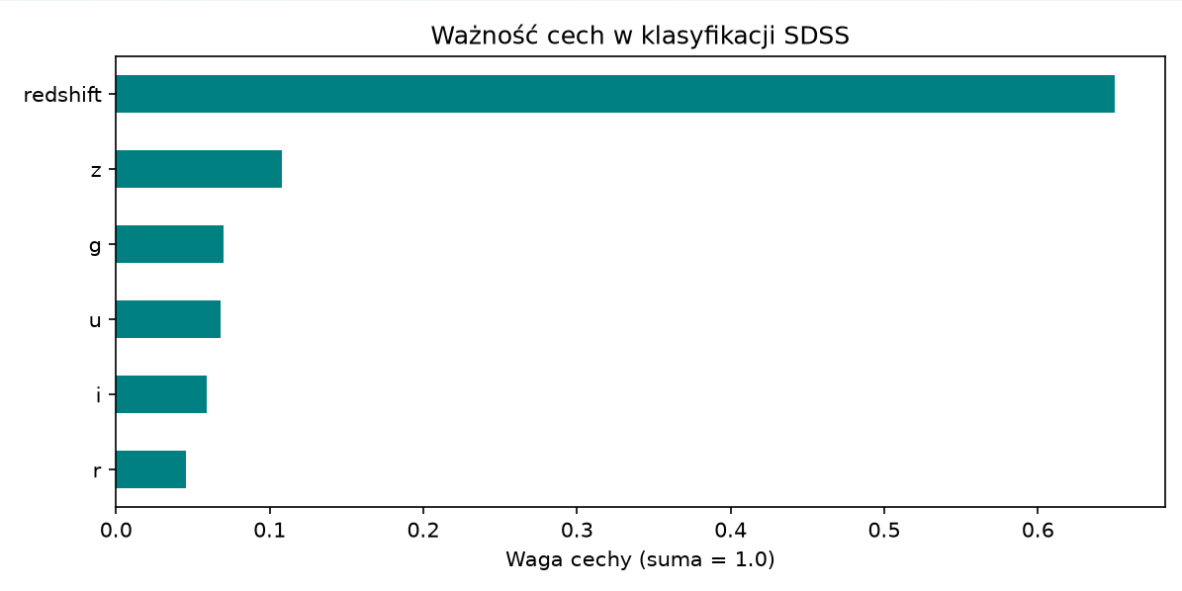

WNIOSKI KOŃCOWE
1. Algorytm Lasu Losowego stanowi wydajne narzędzie separacji obiektów SDSS osiągając przy tym 98% ogólnej dokładności na pełnym wektorze cech X.
2. Analiza cechy redshift jednoznacznie wykazała, że fotometria szerokopasmowa ugriz bez pomiaru spektroskopowego nie pozwala na bezbłędne odróżnienie kwazarów od gwiazd. Spektroskopia przesunięcia ku czerwieni jest warunkiem koniecznym do weryfikacji zwartych źródeł pozagalaktycznych.

